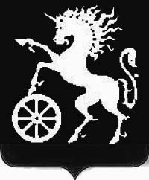

РОССИЙСКАЯ ФЕДЕРАЦИЯ
КРАСНОЯРСКИЙ КРАЙ
БОГОТОЛЬСКИЙ ГОРОДСКОЙ СОВЕТ ДЕПУТАТОВ
ПЯТОГО СОЗЫВА

Р Е Ш Е Н И Е

30.05.2017 г. Боготол № 8-92

О присвоении почётного звания «Почётный гражданин города Боготола»
Коновалову Владимиру Валерьевичу посмертно

В соответствии с Положением о присвоении почётного звания «Почётный гражданин города Боготола», утверждённым решением Боготольского городского Совета депутатов от 27.03.2017 № 7-78, рассмотрев предоставленные документы, в знак признания выдающихся заслуг перед городом, руководствуясь статьей 70 Устава города Боготола, Боготольский городской Совет депутатов РЕШИЛ:

- Присвоить звание «Почетный гражданин города Боготола» посмертно Коновалову Владимиру Валерьевичу.

- Контроль за исполнением данного решения возложить на постоянную комиссию Боготольского городского Совета депутатов по социальным вопросам и работе с молодежью (председатель Федоренко С.В.).

3. Разместить решение на официальном сайте муниципального образования город Боготол www.bogotolcity.ru в сети Интернет.

- Решение вступает в силу со дня принятия.

Глава города Боготола Председатель
Боготольского городского
Совета депутатов
___________ А.Н. Артибякин ____________ А.М. Рябчёнок

